Požadavek na zpracování projektových dokumentací na stavební úpravy ZŠ, které budou realizovány v rámci projektu z IROP

Základní škola Ostrava, Gen. Píky 13a, PO:
Základní škola Ostrava, Gen. Píky 13A, se nachází na parcele č. 2202/47, 2202/136 a 2202/135 v katastrálním území Moravská Ostrava.
Škola se skládá z několika vzájemně propojených pavilónů. Objekt byl v minulých letech zateplen a byla na něm vyměněna také okna. V pavilónu A, B a D jsou umístěny kmenové i odborné učebny, včetně kabinetů a sociálního zařízení. Pro sportovní aktivity je vymezen pavilon v západní části.
Hlavní část objektu, pavilon A, je zpřístupněn do všech podlaží pomocí výtahu. Tento pavilon je propojen ve 2.NP také s pavilonem D a B. Pavilon A a B byl také vybaven bezbariérovým WC, v pavilonu D tyto úpravy provedeny nebyly.
Škola ve svých požadavcích uvádí vybavení odborných učeben v pavilonu D v 2.NP, které je zpřístupněno pomocí spojovací chodby z pavilonu A (bude řešeno samostatným rozpočtem). Dále bude nutné vybudování odborné učebny určené pro pěstitelské práce, která bude zřízena ze stávající částečně zastřešené terasy nacházející se v pavilonu A, která je orientována do atria. Bezbariérové úpravy je nutné ověřit.

Požadavky na projektovou dokumentaci:
Bezbariérové úpravy:
- Bezbariérové úpravy WC: vzhledem k tomu, že modernizace odborných učeben je navržena v pavilonu D v 2.NP, které je propojeno s bezbariérovým pavilonem A, je nutné zhodnotit celkový počet bezbariérových WC v celém objektu školy. V případě, že počet bude vyhovující a bude dle dané platné vyhlášky pro bezbariérové prostory a bude také splňovat hygienické požadavky, není nutné zřízení nových bezbariérových WC v pavilonu D. V opačném případě bude nutné zřízení nových WC.
- Zpřístupnění podlaží: jelikož modernizované učebny se nacházejí ve 2.NP pavilonu D propojeného spojovacím chodbou s bezbariérovou částí objektu, není nutné zajištění dalšího přístupu
Stavební úpravy:
- Vybudování odborné učebny pro pěstitelské práce ve 2.NP pavilonu A: tato učebna bude zřízena ze stávající částečně zastřešené terasy, na kterou bude umístěna pomocná konstrukce vynášející přídavnou prosklenou část, ze které bude vytvořen zastřešený prostor zasahující do 2/3 stávající terasy (musí být zanechán přístup do atria z terasy). Stávající část zábradlí terasy bude demontováno a bude provedena dozdívka do požadované min výšky parapetu. Dovnitř nově vytvořeného prostoru je nutné dotažení vodovodu a také kanalizace, nutné k umístění umyvadla a zavlažování (napojení je možné z vedlejší místnosti, případně z potrubí kryté podhledem ve vedlejší chodbě). Dále bude nutné prostor vytápět a samozřejmě také větrat, vhodné je zajištění automatického větrání, které bude regulováno na základě vnitřní teploty a vlhkosti. Současně bude zajištěno osvětlení těchto prostor. Vhodnost stávající dlažby je ponechána k posouzení projektantovi. Pro doplňující konstrukci byla již vypracována cenová nabídka odbornou společností a je možné do ní nahlédnout, je nutné si ji vyžádat od vedení školy.

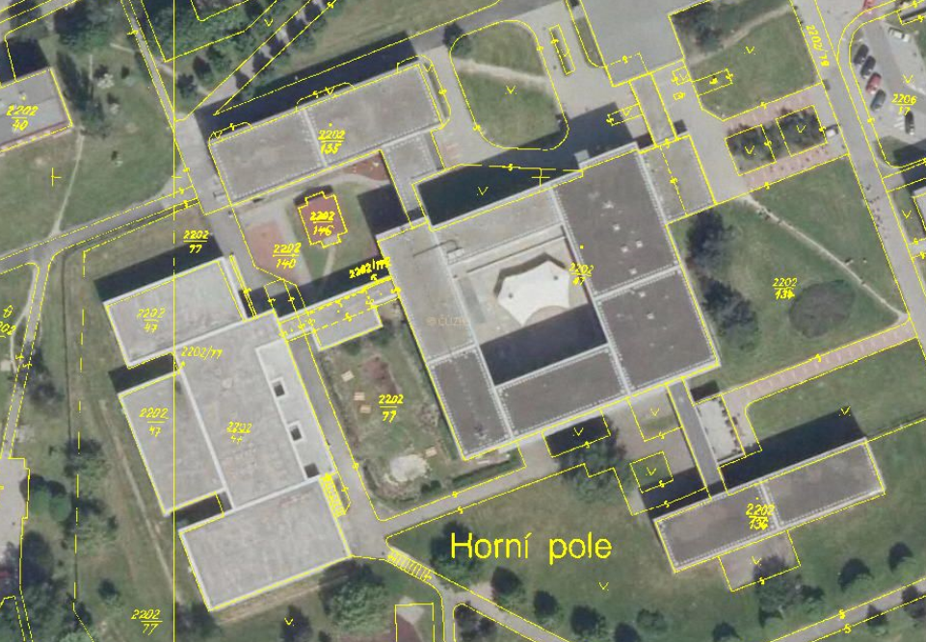
Terasa, pavilon D

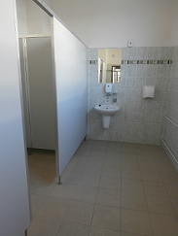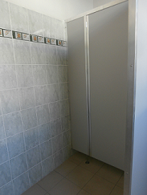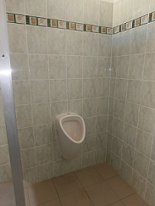
Stávající chlapecké WC ve 2.NP pavilonu D

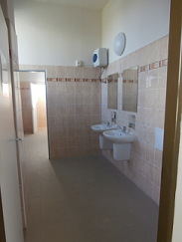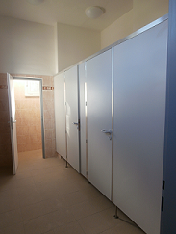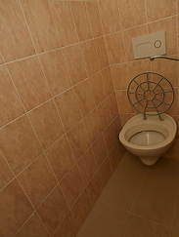
Stávající dívčí WC ve 2.NP pavilonu D

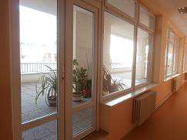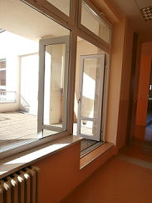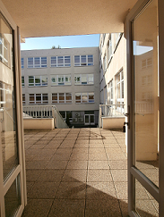
Vstup na terasu z chodby

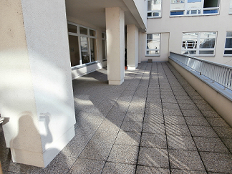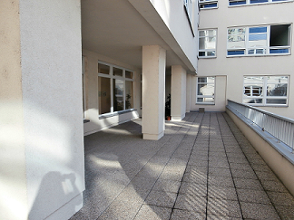
Terasa určena pro zřízení odborné učebny pěstitelství

Součástí požadavku je také výsadba okrasných dřevin, které budou umístěny v areálu zahrady a také doplnění bezpečnostních kamer u všech vstupů do objektu.

Všechny prostory dotčené stavebními úpravami budou vymalovány a také bude proveden následný úklid. Ve výše uvedených požadavcích není uvedeno vybavení učeben, to bude vyspecifikováno zvlášť. Tak je tomu i v případě požadavku na konektivitu škol (učeben), ty budou zpracovány odborným dodavatelem. Před zpracování PD je nutná prohlídka všech prostor dotčených stavebními úpravami.

